# Bài 20: Môi trường và các nhân tố sinh thái

**Giải Sinh học 12 Bài 20: Môi trường và các nhân tố sinh thái**  
**Mở đầu trang 128 Sinh học 12**: Cây vải (Litchi chinensis) là một loại cây ăn trái được trồng phổ biến ở các quốc gia vùng nhiệt đới, trong đó có Việt Nam. Tuy nhiên, những vùng có nhiệt độ dưới 2oC hoặc trên 29oC là không thích hợp để trồng loại cây này. Điều này được giải thích như thế nào?  
**Lời giải:**  
Mỗi loài cây có giới hạn nhiệt độ khác nhau. Vải là loài thực vật sinh trưởng và phát triển tốt ở môi trường có nhiệt độ thấp, đặc biệt là đối với sự ra hoa, cây chỉ ra hoa khi trải qua một giai đoạn nhiệt độ lạnh, nếu nhiệt độ quá cao hoặc quá thấp thì cây sẽ không ra hoa. Như vậy, để đạt năng suất trồng trọt, cần phải trồng cây ở nơi có nhiệt độ thuận lợi cho sự ra hoa của cây (2 - 29 °C). Do đó, những vùng có nhiệt độ dưới 2 °C hoặc trên 29 °C là không thích hợp để trồng loại cây này.  
**I. Môi trường sống của sinh vật**  
**Câu hỏi 1 trang 129 Sinh học 12**: Quan sát Hình 20.1, hãy xác định các chú thích a, b, c, d tương ứng với loại môi trường sống nào. Cho ví dụ một số loài sinh vật sống ở mỗi loại môi trường đó.  
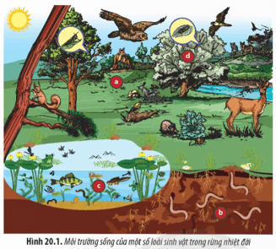  
**Lời giải:**  
(a) Môi trường trên cạn: hươu, thỏ, chuột,…  
(b) Môi trường trong đất: giun đất, chuột chũi,...  
(c) Môi trường nước: cá, tôm, cua,…  
(d) Môi trường sinh vật: giun đũa, sâu, ve chó,…  
**II. Nhân tố sinh thái**  
**Câu hỏi 2 trang 129 Sinh học 12**: Tại sao con người là nhân tố có ảnh hưởng mạnh đến sự phát triển của nhiều loài sinh vật?  
**Lời giải:**  
Con người là nhân tố có ảnh hưởng mạnh đến sự phát triển của nhiều loài sinh vật vì các tác động của con người có thể gây ảnh hưởng trực tiếp hay gián tiếp đến môi trường cũng như đời sống của các loài sinh vật khác. Ví dụ: Hoạt động chặt phá rừng, săn bắt bừa bãi, xả rác thải, thải khí công nghiệp,... gây ảnh hưởng tiêu cực đến môi trường tự nhiên và các loài sinh vật. Bên cạnh đó, các hoạt động như khôi phục tài nguyên rừng; các chính sách bảo tồn thiên nhiên; xây dựng các ao, hồ, kênh, sông nhân tạo;... góp phần bảo vệ môi trường và đa dạng sinh học.  
**Câu hỏi 3 trang 130 Sinh học 12**: Quan sát Hình 20.3, hãy cho biết ý nghĩa của sự phân bố của các loài thực vật và động vật.  
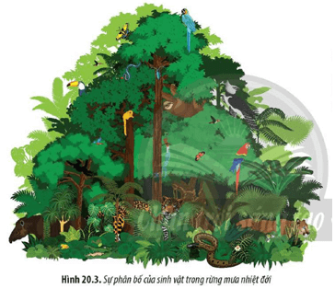  
**Lời giải:**  
Sự phân bố đảm bảo cho các loài thực vật và động vật nhận được nguồn sống thuận lợi cho các hoạt động sống, giảm sự cạnh tranh giữa các loài, đồng thời tận dụng tối đa nguồn sống của môi trường: Sự phân tầng ở thực vật là do các loài thực vật khác nhau thích nghi với các chế độ chiếu sáng khác nhau. Thực vật ưa sáng có cường độ quang hợp cao khi cường độ ánh sáng mạnh, phân bố ở tầng trên của tán rừng; thực vật ưa bóng có cường độ quang hợp cao khi cường độ ánh sáng vừa phải, sống dưới tán của các cây khác. Sự phân tầng của thực vật dẫn đến sự phân tầng của động vật.  
**Câu hỏi 4 trang 131 Sinh học 12**: Quan sát Hình 20.4 và 20.5, hãy cho biết sự khác nhau về hình thái cơ thể ở các loài sinh vật có ý nghĩa như thế nào trong việc thích nghi với các điều kiện môi trường khác nhau.  
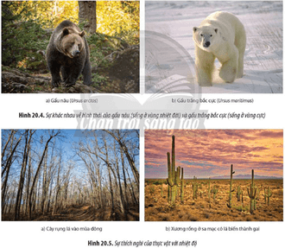  
**Lời giải:**  
- Hình 20.4: Gấu trắng bắc cực có kích thước cơ thể lớn hơn nhưng kích thước của các bộ phận như tai, mõm nhỏ hơn so với gấu nâu. Gâu trắng bắc cực sống ở nơi có nhiệt độ thấp nên khi có kích thước cơ thể lớn, còn các bộ phận tai, mõm có kích thước nhỏ thì chúng sẽ có tỉ lệ S/V càng nhỏ → diện tích tiếp xúc giữa bề mặt cơ thể với môi trường nhỏ → quá trình trao đổi chất diễn ra chậm nên có khả năng giữ cho nhiệt độ cơ thể ổn định, giúp chúng giữ ấm cơ thể ở môi trường có nhiệt độ thấp. Ngoài ra, gấu trắng bắc cực có màu trắng trong khi gâu nâu có màu đen cũng giúp ngụy trang tốt hơn với môi trường xung quanh.  
- Hình 20.5: Mỗi loài thực vật thích nghi với các điều kiện nhiệt độ khác nhau. Tuy nhiên, xương rồng sống ở sa mạc có lá biến thành gai; cây có hiện tượng rụng lá vào mùa đông đều có ý nghĩa giúp chúng hạn chế bị mất nước qua quá trình thoát hơi nước, nhờ đó thích nghi được với điều kiện môi trường khô hạn.  
**Luyện tập trang 131 Sinh học 12**: Tại sao một số loại bệnh dịch (như sốt rét, sốt xuất huyết, tả) chỉ xảy ra ở những vùng nhất định?  
**Lời giải:**  
Một số loại bệnh dịch (như sốt rét, sốt xuất huyết, tả) chỉ xảy ra ở những vùng nhất định do các sinh vật gây bệnh hoặc sinh vật trung gian truyền bệnh có khả năng sinh trưởng và phát triển mạnh trong những điều kiện môi trường thích hợp. Ví dụ: Các loài vật chủ trung gian như muỗi vằn *Aedes aegypti*, *Aedes albopictus*, muỗi *Anopheles* thường sinh sống ở những nơi có nước đọng, ẩm thấp và tối trong nhà hoặc xung quanh nhà nên bệnh sốt rét, sốt xuất huyết thường xảy ra ở miền núi, đặc biệt có sự gia tăng vào mùa mưa.  
**Câu hỏi 5 trang 132 Sinh học 12**: Quan sát Hình 20.6, hãy trình bày tác động của quy luật giới hạn sinh thái lên đời sống của cây lúa.  
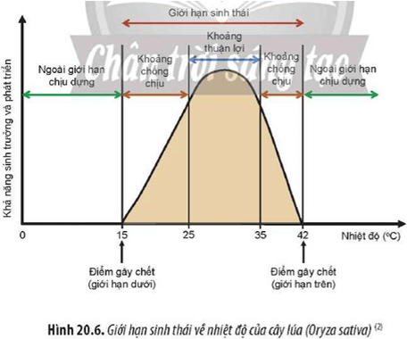  
**Lời giải:**  
Giới hạn sinh thái là khoảng giá trị xác định của nhân tố sinh thái mà ở đó sinh vật có thể tồn tại và phát triển. Từ Hình 20.6 ta thấy:  
- Giới hạn sinh thái của cây lúa: 15 - 42 °C, đây là khoảng giá trị về nhiệt độ mà lúa có thể tồn tại và phát triển. Nếu nhiệt độ môi trường ngoài giới hạn chịu đựng (dưới 15 °C hoặc trên 42 °C) thì cây lúa không thể sống được.  
- Khoảng thuận lợi: 25 - 35 °C, đây là khoảng nhiệt độ thuận lợi cho sự sinh trưởng và phát triển của cây lúa. Trong khoảng giá trị này, cây có thể đạt mức sinh trưởng và phát triển cao nhất.  
- Khoảng chống chịu: 15 - 25 °C và 35 - 42 °C, đây là khoảng nhiệt độ ức chế sự sinh trưởng và phát triển của cây lúa.  
**Vận dụng trang 132 Sinh học 12**: Tại sao khi mắc bệnh, giới hạn sinh thái về nhiệt độ của cơ thể chúng ta sẽ kém hơn so với bình thường?  
**Lời giải:**  
Giới hạn sinh thái có thể thay đổi khi trạng thái sinh lí của cơ thể thay đổi. Khi mắc bệnh, hoạt động sống trong cơ thể bị suy giảm, khả năng chống chịu của cơ thể giảm nên giới hạn sinh thái về nhiệt độ sẽ bị thu hẹp, vì vậy cơ thể chúng ta sẽ chịu lạnh kém hơn so với bình thường.  
**Câu hỏi 6 trang 133 Sinh học 12**: Tại sao khi trồng cây trong môi trường có ánh sáng và nhiệt độ thích hợp nhưng độ ẩm của đất thấp thì cây sinh trưởng và phát triển kém?  
**Lời giải:**  
Cây trồng chịu sự tác động đồng thời của nhiều nhân số sinh thái khác nhau như ánh sáng, nhiệt độ, độ ẩm, chất dinh dưỡng,... Sự thay đổi của một trong các nhân tố sinh thái này cũng có thể ảnh hưởng đến sự sinh trưởng và phát triển của cây. Dù trong môi trường có ánh sáng và nhiệt độ thích hợp nhưng độ ẩm của đất thấp thì cây sẽ bị thiếu nước và thiếu chất dinh dưỡng do cây khó hấp thụ được muối khoáng → cây sinh trưởng và phát triển kém.  
**III. Nhịp sinh học**  
**Câu hỏi 7 trang 133 Sinh học 12**: Sự xuất hiện trên mặt nước vào ban ngày và lặn xuống nước vào ban đêm ở các loài thuộc chi trùng roi xanh (Euglena) có phải là nhịp sinh học không? Giải thích.  
**Lời giải:**  
Sự xuất hiện trên mặt nước vào ban ngày và lặn xuống nước vào ban đêm ở các loài thuộc chi trùng roi xanh (*Euglena*) là nhịp sinh học vì đó là những biến đổi của trùng roi xanh được điều khiển bởi yếu tố môi trường bên ngoài là chu kì ngày đêm (ánh sáng). Vào ban ngày, trùng roi xanh xuất hiện trên mặt nước để tiến hành quá trình quang hợp tổng hợp chất hữu cơ. Vào ban đêm, khi không có ánh sáng thì chúng lặn xuống nước để tìm thức ăn từ môi trường nước.  
**Vận dụng trang 134 Sinh học 12**: Hãy theo dõi nhịp sinh học theo chu kì ngày đêm của bản thân em trong ba ngày và ghi nhận kết quả theo mẫu bảng bên dưới. Từ đó, em hãy đề xuất một số biện pháp nhằm duy trì (hoặc điều chỉnh) nhịp sinh học để bảo vệ sức khoẻ của bản thân.  
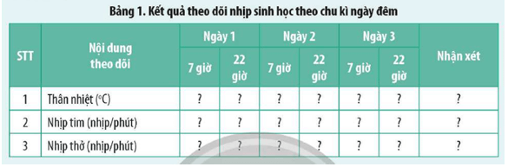  
**Lời giải:**  
- Học sinh tự theo dõi nhịp sinh học theo chu kì ngày đêm của bản thân trong 03 ngày và ghi nhận kết quả, từ đó rút ra nhận xét dựa trên các tiêu chí lâm sàng bên dưới:  
+ Thân nhiệt: Phạm vi bình thường cho nhiệt độ cơ thể là từ 36°C - 37,5°C trong thực hành lâm sàng. Nhiệt độ cơ thể thay đổi từ 0,5°C đến 1°C trong ngày. Thông thường nhiệt độ cơ thể thấp nhất vào sáng sớm và cao nhất sau 6 giờ chiều.  
+ Nhịp tim:  
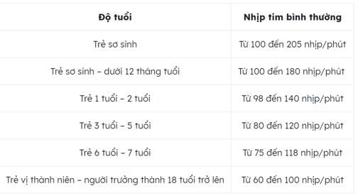  
*(Đây chỉ là con số mang tính chất ước tính, được áp dụng với người bình thường đang ở trong trạng thái nghỉ ngơi hoàn toàn)*  
+ Nhịp thở: Nhịp thở sẽ được chia theo từng tháng tuổi/tuổi như sau:  
Trẻ sơ sinh: 40 - 60 lần/ phút  
Trẻ dưới 6 tháng tuổi: 35 - 40 lần/ phút  
Trẻ từ 7 - 12 tháng tuổi: 30 - 35 lần/ phút  
Trẻ từ 2 - 3 tuổi: 25 - 30 lần/ phút  
Trẻ từ 4 - 6 tuổi: 20 - 25 lần/ phút  
Trẻ từ 7 - 15 tuổi: 18 - 20 lần/ phút.  
Ở người cao tuổi: từ 65 trở lên tần số thở trung bình là từ 12 - 28 lần/ phút, trên 80 tuổi, tần số thở là 10- 30 lần/ phút.  
- Một số biện pháp nhằm duy trì (hoặc điều chỉnh) nhịp sinh học để bảo vệ sức khoẻ của bản thân:  
+ Không sử dụng các chất gây nghiện, chất kích thích.  
+ Duy trì luyện tập thể dục, thể thao đều đặn.  
+ Hạn chế thức khuya, ngủ đầy đủ.  
+ Thường xuyên kiểm tra sức khoẻ định kì.  
+…